Часть 2 «Проект договора»

ДОГОВОР ПОДРЯДА №____

Санкт-Петербург | « » 2013 г.

Открытое акционерное общество «Восточно-Европейский головной научно-исследовательский и проектный институт энергетических технологий» (ОАО «Головной институт «ВНИПИЭТ»), именуемое в дальнейшем Заказчик, в лице Директора по общим вопросам Корнильева Владимира Борисовича, действующего на основании доверенности № 719-07/065-11 от 30.08.2011, c одной стороны, и ___________, именуемое в дальнейшем Подрядчик в лице ___________, действующего на основании Устава, с другой стороны (далее вместе именуемые Стороны), на основании Протокола _________ № _________ от ______ по закупке № 13/568-713 заключили настоящий Договор (далее по тексту Договор) о нижеследующем:

- ПРЕДМЕТ ДОГОВОРА
  - Подрядчик обязуется в соответствии с Техническим заданием (Приложение № 1 к Договору) выполнить работы (далее - работы) по реконструкции помещения № 19 в Производственном корпусе по адресу: Санкт-Петербург, ул. Дибуновская, д.55 (далее – Объект) для организации лаборатории «Материаловедения», а Заказчик обязуется принять и оплатить выполненные работы.
  - Наименование и содержание выполнения работ, требования к выполнению работ содержатся в Приложении № 1 «Техническое задание»
  - Подрядчик выполняет работы с использованием собственных материалов и оборудования.
  - Качество работ и используемых материалов должно соответствовать условиям Договора, ГОСТам и ТУ, а также иным обязательным требованиям на данный вид работ, установленным в Российской Федерации.
  - Срок выполнения работ:
Начало – со дня передачи Объекта по акту для выполнения работ.
Окончание – в течение _____ календарных дней с момента начала работ.
  - В течение 10 (десяти) календарных дней с даты заключения Договора Подрядчик предоставляет Заказчику на согласование технологические карты и схемы операционного контроля качества.

- ЦЕНА РАБОТ ПО ДОГОВОРУ И ПОРЯДОК РАСЧЕТОВ
  - Цена работ по Договору в соответствии со Сводной сметой (Приложение № 3 к Договору) составляет: __________, кроме того НДС 18% - _______, общая цена работ по Договору составляет - ________.
Цена работ по Договору включает в себя вознаграждение Подрядчика за выполнение всех обязанностей по Договору и компенсацию всех его издержек, в том числе стоимость всех необходимых для выполнения работ материалов и оборудования, а также налоги, сборы и другие обязательные платежи.
  - Цена по Договору является твердой и не подлежит изменению кроме случаев, когда заключается дополнительное соглашение, связанное с увеличением объема выполнения работ.
  - Оплата по Договору осуществляется без авансового платежа путем безналичного перечисления Заказчиком денежных средств на расчетный счет Подрядчика на основании счетов, выставленных Подрядчиком.
  - Расчет за выполненные работы производится в течение 10 (десяти) банковских дней после подписания Сторонами акта о приемке выполненных работ по форме КС-2 и Справки о стоимости выполненных работ и затрат по форме КС-3.
  - Обязанность Заказчика по оплате работ считается выполненной с момента списания денежных средств с банковского счета Заказчика.
  - Стороны обязаны ежеквартально производить сверку расчетов по обязательствам, возникшим из Договора. Подрядчик представляет Заказчику подписанные акты сверки расчетов, составленные на последнее число месяца прошедшего квартала в 2-х экземплярах. Заказчик в течение 5 (пяти) рабочих дней с даты получения акта сверки подписывает акт сверки и возвращает один экземпляр Подрядчику.

- ОБЯЗАННОСТИ СТОРОН
  - Подрядчик обязан:
- выполнить Работы, разработать и согласовать технологические карты и схемы операционного контроля качества в объеме и в сроки, предусмотренные Договором и Приложениями к нему, в соответствии со строительными нормами, стандартами и правилами, действующими в РФ.
- согласовать с Заказчиком привлечение субподрядчиков для выполнения Работ.
- производить работы в полном соответствии с Техническим заданием (Приложение № 1 к Договору);
- назначить на период работ ответственного представителя, уполномоченного решать текущие вопросы в рамках выполняемых работ и уведомить об этом Заказчика в течение 3 (трех) рабочих дней с момента подписания Договора;
- обеспечить выполнение работ на территории Объекта с соблюдением норм пожарной безопасности, охраны труда, экологической безопасности, охраны окружающей среды, иных норм действующего законодательства и нормативных актов органов федеральной и городской власти, в том числе в соответствии с Приложением № 3 «Взаимоотношения сторон в области охраны труда», а также нести ответственность за не соблюдение указанных норм с оплатой всех наложенных штрафов, в том числе с возмещением возникших убытков и ущерба. При возникновении аварии, пожара Подрядчик обязан сообщить о происшедшем руководству Заказчика. Вызвать подразделения противопожарной службы, медицинскую помощь и до прибытия специалистов Заказчика организовать координацию действий персонала по ликвидации и предупреждению развития аварии, пожара и/или загрязнения окружающей среды.
- нести ответственность за выполнение на Объекте мероприятий по охране труда, противопожарных мероприятий, техники безопасности и охраны окружающей среды в период выполнения работ;
- обеспечить вывоз мусора с Объекта;
- в течение 10 (десяти) рабочих дней после завершения работ по Договору вывезти с Объекта принадлежащие ему временные сооружения и механизмы;
- вести работы в соответствии с режимом работы Заказчика (понедельник-четверг с 8.30. до 16.30, пятница с 8.30 до 15.00, выходные дни – суббота, воскресенье и праздничные дни по календарю); соблюдать на территории Заказчика внутриобъектовый режим;
- до подписания акта о приемке выполненных работ (КС-2) по Договору передать Заказчику техническую и исполнительную документацию;
- по требованию Заказчика обеспечить сохранность и передать на склад Заказчика ликвидные материалы и оборудование, образующиеся при демонтаже и разборке строительных конструкций и оборудования;
- информировать Заказчика обо всех нештатных ситуациях на Объектах при производстве работ по Договору (авариях, возгораниях, пожарах, несчастных случаях и. т. д.) и принимаемых решениях.
  - Заказчик обеспечивает необходимые условия для нормальной работы Подрядчика:
- Передает Объект по акту для выполнения работ.
- назначить на период работ ответственного представителя, уполномоченного решать вопросы, связанные с производством работ;
- обеспечивает Подрядчика местами для складирования строительных материалов, точкой подключения электропитания, бытовыми помещениями.
- Заказчик обеспечивает доступ на Объект сотрудников Подрядчика по единому согласованному списку, предоставляемому Подрядчиком за 3 (три) рабочих дня до начала работ. Пропускной режим на Объект Заказчика не допускает прохода лиц, не имеющих Российского гражданства.

- СРОКИ, ПОРЯДОК СДАЧИ И ПРИЕМКИ РАБОТ
  - Подрядчик ежемесячно, не позднее 31-го числа текущего месяца сдает Заказчику объём фактически выполненных в отчетном месяце работ с предоставлением оформленных со своей стороны Акта о приемке выполненных работ (КС-2), Справки о стоимости выполненных работ и затрат (КС-3) и счета-фактуры, оформленного в соответствии с НК РФ.
  - Заказчик в течение 10 (десяти) рабочих дней с даты получения Акта о приемке выполненных работ (КС-2) и Справки о стоимости выполненных работ и затрат (КС-3) обязан принять выполненные работы и направить Подрядчику подписанные со своей стороны документы, либо в случае наличия замечаний к выполненным работам в тот же срок направить Подрядчику мотивированный отказ от приемки работ.
  - В случае мотивированного отказа Заказчика от приемки работ Сторонами составляется двухсторонний акт с перечнем необходимых доработок и сроков их выполнения силами и за счет Подрядчика.
  - В случае досрочного выполнения работ Заказчик вправе досрочно принять выполненные работы и оплатить их.
  - Заказчик вправе во всякое время проверять ход и качество работы, выполняемой Подрядчиком, не вмешиваясь в его деятельность.

- ГАРАНТИЙНЫЕ ОБЯЗАТЕЛЬСТВА
  - Гарантия качества распространяется на все работы, выполненные Подрядчиком по Договору, и все материалы, используемые в ходе выполнения работ, действует в течение сроков, указанных в ГОСТах, ТУ и сертификатах качества или паспорте качества, и составляет не менее гарантии производителя.
  - Срок гарантии на выполненные по Договору работы и установленное в ходе работ оборудование (материалы) устанавливается _______ месяцев с даты подписания Сторонами Акта о приемке выполненных работ (КС-2) и Справки о стоимости выполненных работ и затрат (КС-3) за последний отчетный период.
  - Если в период гарантийной эксплуатации обнаружатся дефекты, препятствующие нормальной эксплуатации результатов работ, Подрядчик обязан их устранить за свой счет в течение 10 (десяти) дней со дня обнаружения дефектов, либо в иной согласованный Сторонами срок. Для участия в составлении акта, фиксирующего дефекты и причины их возникновения, согласования порядка и срока их устранения, Подрядчик обязан направить своего представителя на Объект Заказчика не позднее 5 (пяти) дней со дня получения письменного извещения Заказчика. Гарантийный срок в этом случае продлевается соответственно на период устранения дефектов.
  - При отказе Подрядчика направить на Объект своего представителя или неприбытии его в установленный срок или отказе Подрядчика от подписания акта, в нем делается отметка об этом, и акт подписывается только Заказчиком. В этом случае Подрядчик теряет право оспаривать наличие обнаруженных Заказчиком недостатков (дефектов).
  - Если Подрядчик в течение срока, согласованного с Заказчиком, не устранит недостатки (дефекты) в выполненных работах, Заказчик вправе привлечь для устранения недостатков (дефектов) третье лицо, с отнесением расходов на Подрядчика.
  - В случае разногласий между Подрядчиком и Заказчиком по качеству выполненных работ или используемых при выполнении работ материалов Заказчик вправе потребовать назначения экспертизы, которая производится третьей стороной. Оплата экспертизы осуществляется Подрядчиком. В случае установления экспертизой отсутствия нарушений при выполнении работ со стороны Подрядчика расходы на экспертизу несет Сторона, по требованию которой была назначена экспертиза, а если экспертиза назначена по соглашению Сторон, то оплата ее стоимости осуществляется обеими Сторонами в равных размерах.

- ОТВЕТСТВЕННОСТЬ СТОРОН
  - За невыполнение или ненадлежащее выполнение обязательств по Договору Стороны несут ответственность в соответствии с действующими нормами законодательства РФ.
  - В случае нарушения Подрядчиком сроков предоставления технологических карт и схем операционного контроля качества, Заказчик имеет право взыскать с Подрядчика штрафную неустойку в размере 0,1% от цены работ, указанной в п. 2.1 Договора, за каждый день просрочки.
  - В случае нарушения сроков выполнения работ Заказчик вправе потребовать от Подрядчика уплаты неустойки в размере 0,1% от общей стоимости работ за каждый день просрочки.
  - В случае если просрочка составляет более 30 (тридцати) календарных дней, Заказчик имеет право расторгнуть Договор в одностороннем порядке с предварительным письменным уведомлением Подрядчика без оплаты фактических расходов, произведенных на момент получения уведомления. В соответствии с настоящим пунктом Договор считается расторгнутым со дня получения Подрядчиком соответствующего уведомления от Заказчика, если иной срок не указан в уведомлении.
  - В случае расторжения Договора в соответствии с п. 6.4 Договора, а также по решению суда или по соглашению Сторон в силу существенного нарушения Подрядчиком условий Договора, информация о Подрядчике заносится в публичный реестр недобросовестных поставщиков, ведущийся в соответствии с положениями Федерального закона от 18 июля 2011 г. № 223-ФЗ «О закупках товаров, работ, услуг отдельными видами юридических лиц» сроком на 2 года.
  - В случае ненадлежащего оформления счетов-фактур, а также несвоевременного их предоставления, вследствие чего сумма налога на добавленную стоимость не будет принята к вычету (возмещению) налоговыми органами из бюджета, Заказчик вправе потребовать от Подрядчика возмещения убытков, вызванных незачетом налога в бюджет.
  - Убытки, причиненные третьему лицу по вине Подрядчика, возмещаются Подрядчиком, в порядке, установленном действующим законодательством РФ.
  - В случае причинения вреда имуществу Заказчика при выполнение Подрядчиком работ по Договору, последний обязан возместить Заказчику стоимость причиненного вреда в полном объеме.
  - Уплата штрафов и неустоек не освобождает Стороны от выполнения своих обязательств по Договору.
  - Стороны освобождаются от ответственности за частичное или полное неисполнение обязательств по Договору, если это неисполнение явилось следствием обстоятельств непреодолимой силы.
Под обстоятельствами непреодолимой силы понимаются обстоятельства, которые возникли после заключения Договора в результате непредвиденных и неотвратимых стороной событий чрезвычайного характера.
Срок исполнения обязательств отодвигается соразмерно времени действия обстоятельств непреодолимой силы. Если действие непреодолимой силы будет продолжаться более 60 (шестидесяти) дней, то Стороны дополнительно согласуют порядок дальнейшего исполнения Договора.

- РЕШЕНИЕ СПОРОВ И РАЗНОГЛАСИЙ
  - Все споры и разногласия, которые могут возникнуть в ходе выполнения Договора, Стороны разрешают путем переговоров.
  - Претензии по исполнению обязательств по Договору оформляются Сторонами в письменном виде в двух экземплярах. Срок ответа на претензии - 15 дней с момента получения.
  - Если согласие не достигнуто, споры и разногласия решаются Арбитражным судом Санкт-Петербурга и Ленинградской области в соответствии с действующим законодательством Российской Федерации.

- СРОК ДЕЙСТВИЯ И ПОРЯДОК РАСТОРЖЕНИЯ ДОГОВОРA
  - Договор вступает в силу с момента его подписания обеими Сторонами и действует до окончательного выполнения Сторонами договорных обязательств.
  - Договор может быть расторгнут в любое время по взаимному желанию Сторон, выраженному в письменной форме, а также в иных случаях предусмотренных законодательством.
  - Заказчик имеет право в любое время расторгнуть Договор в одностороннем внесудебном порядке, уведомив о предстоящем расторжении Подрядчика. При этом Заказчик обязан оплатить Подрядчику стоимость фактически выполненных и принятых работ.

- ПРОЧИЕ УСЛОВИЯ
  - Приложения, дополнения и изменения к Договору, составляют его неотъемлемую часть и действительны лишь в том случае, если они совершены в письменной форме и подписаны Сторонами.
  - Договор составлен в двух экземплярах на русском языке, имеющих одинаковую юридическую силу, по одному экземпляру для каждой из Сторон.
  - Ни одна из Сторон не вправе уступать свои права и обязанности по Договору без получения письменного согласия противоположной Стороны.
В случае реорганизации Сторон их права и обязанности по Договору переходят к их правопреемникам.
  - Стороны обязаны уведомить письменно об изменении реквизитов в течение 5 рабочих дней.
  - К Договору прилагается:
Приложение № 1: Техническое задание.
Приложение № 2: Взаимоотношения сторон в области охраны труда.
Приложение № 3: Сводная смета.

- АДРЕСА И РЕКВИЗИТЫ СТОРОН
ЗАКАЗЧИК: | ПОДРЯДЧИК:
ОАО «Головной институт «ВНИПИЭТ» | Наименование организации
Место нахождения: д. 82, ул. Савушкина, Санкт-Петербург, Россия  Почтовый адрес: д. 82, ул. Савушкина, Санкт-Петербург, 197183  ИНН 7814417371, КПП 783450001  Р/с 4070 2810 8390 4000 2061  в филиале ОПЕРУ ОАО Банк ВТБ в Санкт-Петербурге, г. Санкт-Петербург  К/с 3010 1810 2000 0000 0704, БИК 044030704  ОКПО 07626010,  ОГРН 1089847342001  Тел.: (812) 430-01-34, факс: (812) 430-03-93  e-mail: email@givnipiet.ru | Место нахождения:  Почтовый адрес:  ИНН _____________, КПП ___________  Р/сч _______________________  в _________________________  К/сч _______________, БИК _____________  ОКПО ___________________,  ОГРН ____________________  ОКАТО __________________  Тел. ________________  Факс _________________  e-mail: ________________
Директор по общим вопросам
ОАО «Головной институт «ВНИПИЭТ»

_______________ Корнильев В.Б.

Приложение № 1

к Договору подряда №____________

от ___________

ОТ ЗАКАЗЧИКА: | ОТ ПОДРЯДЧИКА:
Директор по общим вопросам
ОАО «Головной институт «ВНИПИЭТ»

_______________ Корнильев В.Б.

ТЕХНИЧЕСКОЕ ЗАДАНИЕ
на выполнение работ по реконструкции помещения № 19 в Производственном корпусе ОАО «Головной институт «ВНИПИЭТ» для организации лаборатории «Материаловедения» по адресу: Санкт-Петербург, ул. Дибуновская, д. 55

Санкт-Петербург
2013

Помещение 19 площадью 110 м²

Строительные работы

№ | Наименование | Кол-во
 | Демонтаж существующих воздуховодов и устройств приточно-вытяжной вентиляции и их утилизация сталь оцинкованная толщ. 0,8мм | 15м²
 | Демонтаж: установленного оборудования, разборка, резка и перемещение на расстояние 20м, для последующей утилизации деревообрабатывающие станки, металлич. мебель | 7,5т
 | Демонтаж деревянного стеллажа размером 3х3х3 с отходами пиломатериалов | 2,8м³
 | Разборка покрытия пола из половой доски толщ.40мм с деревянными лагами , 4,4м³ | 110м²
 | Демонтаж бетонных фундаментов общей площадью 7,0м² и высотой 0,2м | 1,4м³
 | Демонтаж существующих деревянных оконных блоков, размер 1000х1400мм | 6шт
 | Погрузка и разгрузка строительного мусора | 10,8м³
 | Вывоз строительного мусора | 10,8м³
 | Выполнить бетонную подготовку с армированием металлической сеткой, ячейка 100х100х4, толщ.80мм | 110м²  8,8м³
 | Выполнить гидроизоляцию по бетонной подготовке из гидроизоляционного полотна Техноэласт П биостойкий, компания «Техноникель» | 110м²
 | Выполнить 2^{А} фундамента, размером каждый 1500х1200х200мм с высотой над уровнем пола 100мм и в обрамлении L 110х70х8, армировать сеткой | 132 кг  металл
 |  | 0,83м³-бетон
 | Возвести газобетонную перегородку из блоков толщ. 200мм | 18,5м²
 | Выполнить напольное покрытие из керамогранитной плитки,300х300, цвет темно-серый | 110м²
 | Сбить штукатурку с наружных стен от пола на высоту 2,0м | 54,4м²
 | Ремонт штукатурки стен | 6м²
 | Все внутренние перегородки обоих помещений облицевать листами ГКЛ по металлическому каркасу с заполнением пустот минераловатными плитами толщ.50мм | 117м²
 | Выполнить монтаж подвесных потолков системы «Армстронг» (плита Armstrong Specifik Ceramaguard 600х600х15) в одном уровне на расстоянии 0,1м от балок перекрытия потолка | 110м²
 | Выполнить гидроизоляционное покрытие наружных стен на цементной основе с эффектом уплотнения структуры проникающей гидроизоляционной массой СR90 марки Сeresit на высоту 2,0 м от пола, толщина покрытия 10мм | 54,4м²
 | Применить ленту СL52 для герметизации угловых зон, сопряжение пол-стена, ширина ленты 120мм | 60пм
 | Облицевать наружные стены глазурованной плиткой размером 200х300мм, светло-серого цвета, на высоту 2,0 м от пола | 54,4м²
 | Перегородки облицевать глазурованной плиткой, размером 200х300мм, на высоту 900мм от пола | 32,2м²
 | Стены выше облицовки керамической плиткой шпаклевать | 103,5м²
 | Выше облицовки стен керамической плиткой, стены красить водно-дисперсионной краской белого цвета | 103,5м²
 | Заказать и установить оконные блоки с двойным стеклопакетом, размером 1000х1400, ПВХ, откосы проемов облицевать пластиком белого цвета | 6шт  4,2м²  ^{откосы}
 | Выполнить экран, закрывающий трубу на наружных стенах, по прилагаемому эскизу, с 3-мя люками для доступа к ревизиям: см.эскиз №3 | 23,5пм
 | Установить стыкоперекрывающие порожки из алюминия для разноуровневых поверхностей, L=1,3пм | 2шт

 | Электрооборудование и электроосвещение пом.19
№ | Наименование | Кол-во
1 | Щит распределительный на 12 модулей ст.защиты IP31 типа | 2шт
 | ЩРН-12з-138УХЛ3 с установленными в нем:
 | Выключатель автоматический однополюсный с расцепителем 25А | 1шт
 | (характеристика «В») типа DX-1B кат.№06162«Legrand»
 | Выключатель автоматический трехполюсный с расцепителем 32А | 1шт
 | (характеристика «В») типа DX-3B кат.№06288 «Legrand»
 | Устройство защитного отключения 380В, 40А, Iут=30мА кат№08994 | 1шт
 | Провод медный изолированный гибкий сечением 10 мм ² | 3м
 | Шинка N на 12 подключений кат.№04824 | 1шт
2 | Розетка штепсельная двухполюсная с заземляющим контактом двух | 5шт
 | местная 250В, 16А для открытой установки
3 | Выключатель однополюсный открытой установки на два включения 6А, 250В | 2шт
4 | Коробка ответвительная прямоугольная белого цвета открытой | 9шт
 | установки
5 | Щит распределительный на 54 модуля ст.защ. IP31 (для замены щита | 1шт
 | ЩС-12 ) типа ЩРн-54з-136УХЛ3 с установленными в нем:
 | Выключатель автоматический трехполюсный с расцепителем 40А | 2шт
 | (характеристика «В») типа DX-3B кат.№06289 «Legrand»
 | Выключатель автоматический трехполюсный с расцепителем 25А | 2шт
 | (характеристика «В») типа DX-3B кат.№06287 «Legrand»
 | Выключатель автоматический трехполюсный с расцепителем 32А | 1шт
 | (характеристика «В») типа DX-3B кат.№06288 «Legrand»
 | Выключатель автоматический трехполюсный с расцепителем 20А | 2шт
 | (характеристика «В») типа DX-3B кат.№06286 «Legrand»
 | Выключатель автоматический трехполюсный с расцепителем 16А | 2шт
 | (характеристика «В») типа DX-3B кат.№06285 «Legrand»
 | Выключатель автоматический однополюсный с расцепителем 20А | 3шт
 | (характеристика «В») типа DX-1B кат.№06161«Legrand»
 | Гребенка 3х полюсная на 19 подключений кат№04943 | 2шт
 | Универсальная вводная клемма для подключения гребенок для кабелей сечением до 35 мм ² кат.№04906 | 9шт
 | Боковая заглушка для гребенок кат.№04990 | 4шт
 | Шинка N на 16 подключений кат.№04825 | 1шт
 | Шинка N на 16 подключений кат.№04825 | 1шт
 | Провод медный изолированный гибкий сечением 35 мм ² | 15м
 | Сжим ответвительный для ответвления сечением 35 мм² | 5шт
 | Выключатель-разъединитель 3х полюсный, 380В,Iн=63А | 1шт
 | кат. №04350
6 | Труба гофрированная ПВх диаметром 16 мм | 210м
7 | Труба гофрированная ПВх диаметром 25 мм | 70м
8 | Мини-канал DLP-D сечением 25х16 мм, L=2 м кат.№ 636302 | 10шт
9 | Мини-канал DLP-D сечением 40х16 мм, L=2 м кат.№636306 | 2шт
10 | Клемма для подключения кабелей марки ЗНИ-2,5 (ИЭК ) | 27шт
11 | Светильник встраиваемый светодиодный мощностью 32 Вт ,IP20 с опаловым рассеивателем квадратный типа СС110-141-1-Н-072М | 27шт
12 | Кабель белого цвета с медными жилами марки ВВГнг- 660
 | сечением мм²: 3х1,5 | 130м
 | 4х1,5 | 15м
 | 3х2,5 | 90м
 | 5х6 | 75м
13 | Демонтаж розеток, ответвительных коробок, выключателей | 10шт
14 | Демонтаж светильника на 2 люминесцентные лампы мощн. 40 Вт | 6шт
15 | Демонтаж светильников с лампой накаливания (Бра и плафоны) | 5шт
16 | Демонтаж панели с автоматом АП50-3МТ и 2мя розетками | 1шт
17 | Демонтаж щита силового на 10 автоматических трехполюсных | 1к-т
 | выключателей на номинальный ток 100А
18 | Демонтаж силового кабеля сеч. 4х2,5мм² | 110м
 | 3х2,5 мм² | 50м

Начальник Отделения 9 В.В. Шилов

Главный специалист отд.910 И.Б. Пигалин

Начальник отдела строительства
и ремонта (713) С.Б. Даурцев

Начальник отдела эксплуатации
энергосистем (714) М.А. Пряников

Начальник отдела 716 С.Т. Борисова

Заместитель начальника отдела
строительства и ремонта (713) В.М. Кайтан

Архитектор (отдел713) Ю.М. Волков

Инженер-проектировщик (электрика)
отд.713 Ю.М.Барановский

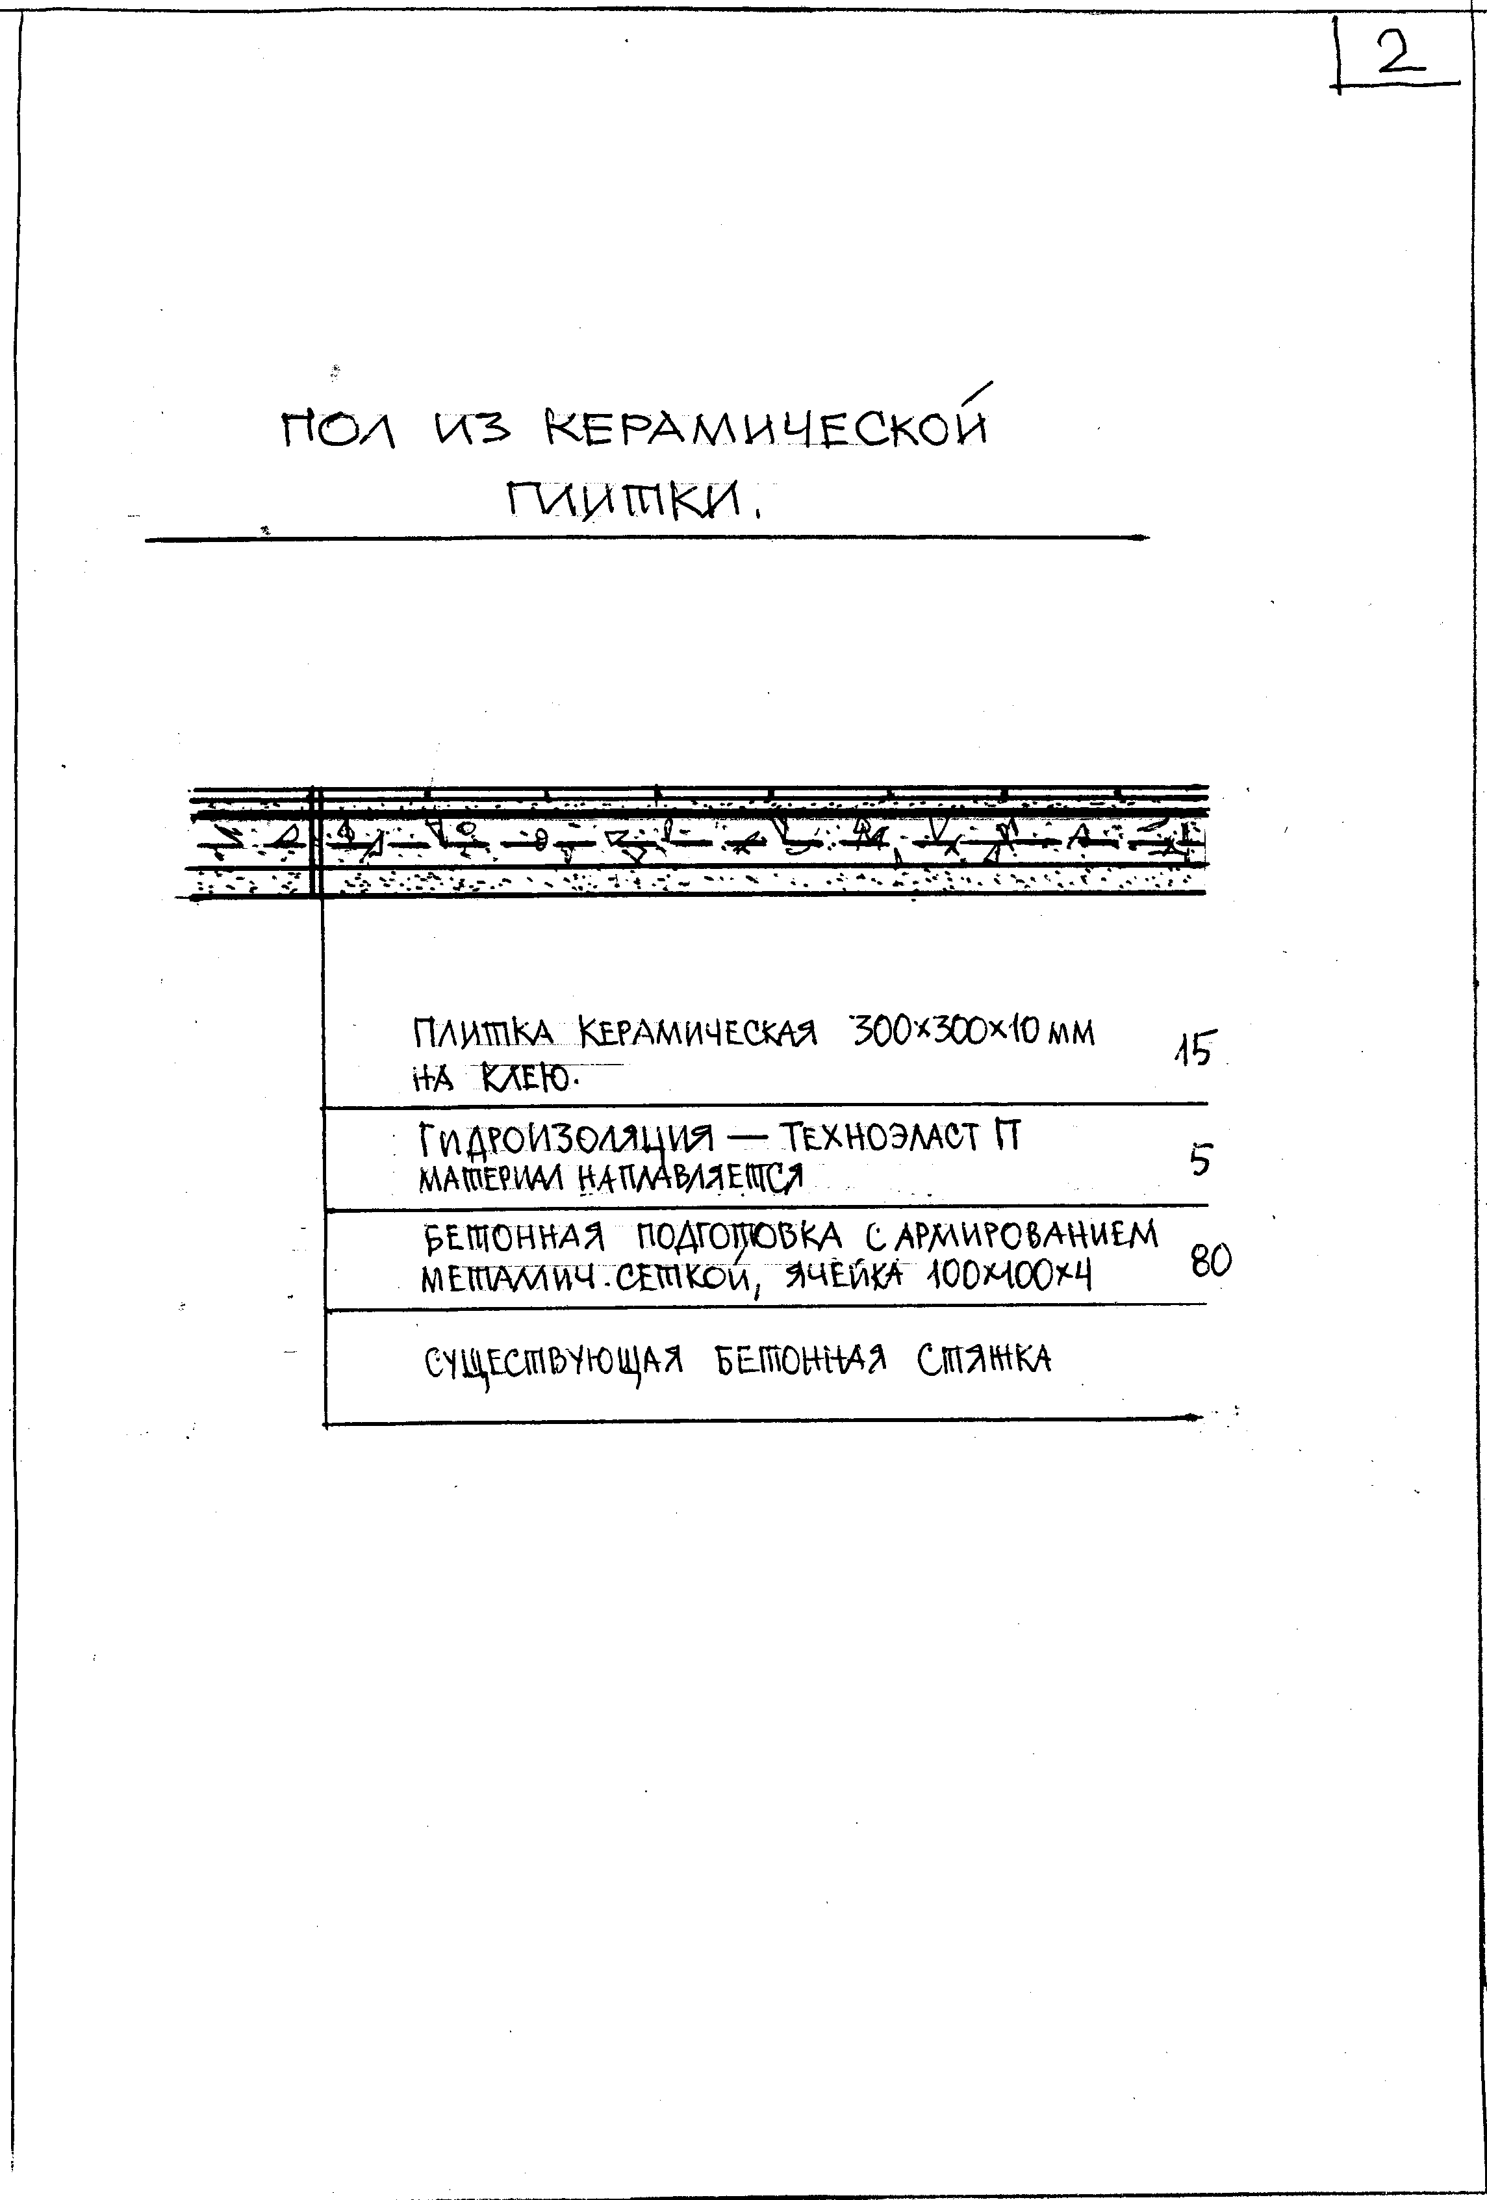

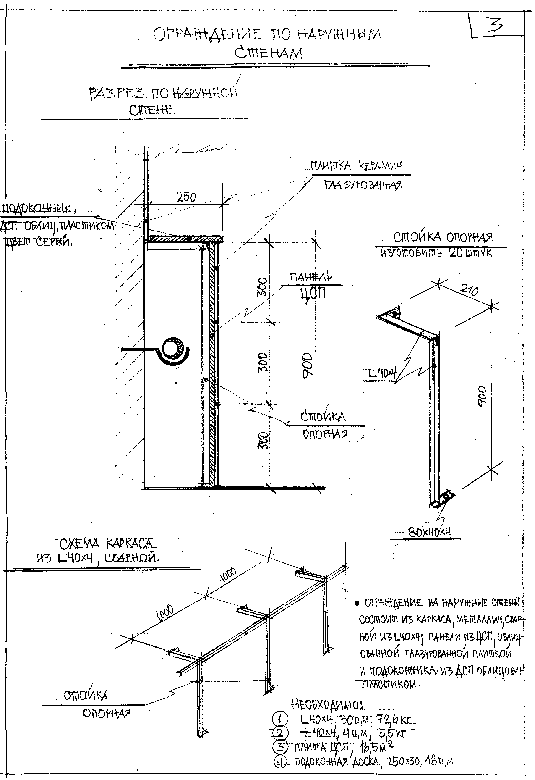
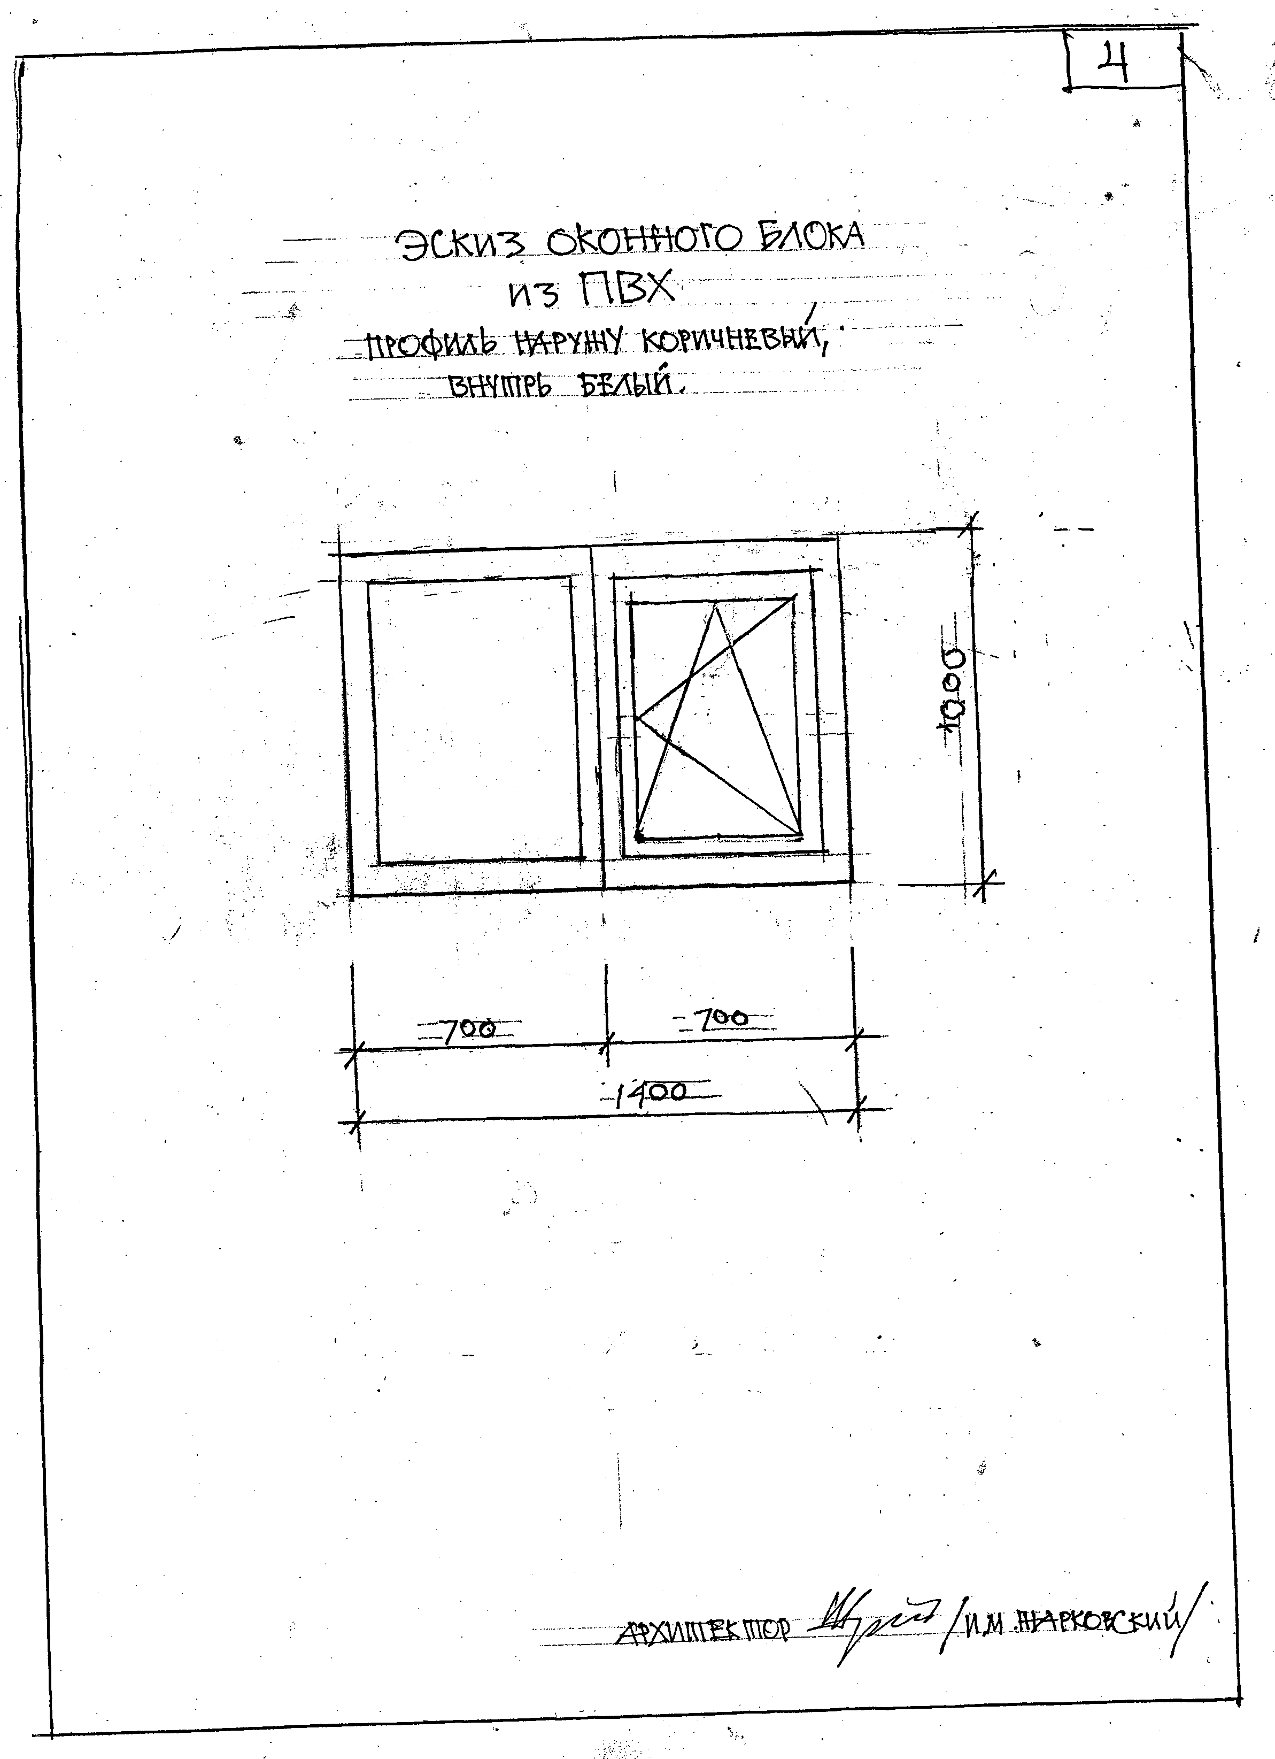

Приложение № 2
к Договору подряда №___________ от___________

Взаимоотношения сторон в области охраны труда.
Обязанности по обеспечению безопасных условий и охраны труда в отношении своих работников каждая из сторон несет самостоятельно.

Права Заказчика:
- осуществлять контроль соблюдения Подрядчиком требований безопасности работ, в т.ч. применение работниками средств индивидуальной и коллективной защиты;
- при выявлении нарушений требований безопасности предъявлять Подрядчику обязательные к исполнению требования (устные и письменные) об их устранении;
- при выявленных нарушениях, создающих угрозу жизни и здоровья работников, требовать приостановки ведения работ;
- в случае систематического нарушения Подрядчиком требований безопасности труда расторгнуть договор;
- принимать участие в расследовании несчастных случаев, аварий, иных инцидентов, произошедших на участке ведения работ.

Обязанности Заказчика:
- проводить с работниками Подрядчика вводный инструктаж;
- совместно с Подрядчиком оформлять акты-допуски на право строительно-монтажных работ на территории Заказчика;
- информировать Подрядчика о предполагаемых внешних организационно-технических изменениях, способных повлиять на безопасность ведения работ;
- назначать своего представителя, уполномоченного по взаимодействию с Подрядчиком в связи с выполняемыми работами.

Права Подрядчика:
- участвовать в проверках, проводимых Заказчиком;
- приостанавливать работы в случае невыполнения (нарушения) Заказчиком обязательных для него требований безопасности, предусмотренных в согласованной организационно-технологической документации.

Обязанности Подрядчика:
- все свои действия согласовывать с основным принципом политики Общества в области охраны труда – приоритетом сохранения жизни и здоровья работников по отношению к любым другим результатам их деятельности;
- соблюдать нормативные требования безопасности ведения работ;
- выполнять требования Заказчика об устранении нарушений, выявленных в результате проводимых им контрольных мероприятий;
- не допускать к выполнению работ на территории Заказчика работников, не прошедших у него вводный инструктаж;
- незамедлительно информировать Заказчика о ситуациях на участках ведения работ, создающих угрозу жизни и здоровью людей, порче имущества Заказчика, о случаях производственного травматизма, аварийных и иных нештатных ситуациях;
- назначать своего представителя, уполномоченного по взаимодействию с Заказчиком в связи с выполняемыми работами.

ОТ ЗАКАЗЧИКА: | ОТ ПОДРЯДЧИКА:
Директор по общим вопросам
ОАО «Головной институт «ВНИПИЭТ»
_______________ Корнильев В.Б.

Приложение № 3

к Договору подряда №_____________ от___________

СВОДНАЯ СМЕТА
на выполнение работ по реконструкции помещения № 19 в Производственном корпусе ОАО «Головной институт «ВНИПИЭТ» для организации лаборатории «Материаловедения» по адресу: Санкт-Петербург, ул. Дибуновская, д. 55

Заказчик: ОАО «Головной институт «ВНИПИЭТ»
Подрядчик: ______________________

№  п/п | Наименование работ и затрат,  наименование объекта |  | Номер локальной сметы | Стоимость работ по смете, руб.,  в т.ч. НДС
…
 | Итого с НДС:
Приложения к сводной смете:
- Локальная смета №_________ - на __ л.
- Локальная смета №_________- на __ л.
- Локальная смета №_________- на __ л.
- …

ОТ ЗАКАЗЧИКА: |  | ОТ ПОДРЯДЧИКА:
Директор по общим вопросам
ОАО «Головной институт «ВНИПИЭТ»
_______________ Корнильев В.Б.

Приложение №__
к сводной смете

СОГЛАСОВАНО |  | УТВЕРЖДАЮ
 |  | Директор по общим вопросам
 |  | ОАО «Головной институт «ВНИПИЭТ»
___________________ |  | _______________ Корнильев В.Б.
«_____»_____________ 20__ г. |  | «_____»_____________ 2013 г.

ОАО« Головной институт «ВНИПИЭТ»
(наименование стройки)
ЛОКАЛЬНАЯ СМЕТА

